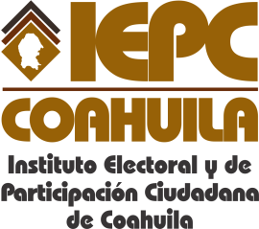
FECHA DE LA ÚLTIMA ACTUALIZACION
19 DE DICIEMBRE DEL 2014.

El Instituto Electoral y de Participación Ciudadana de Coahuila en el mes de diciembre no reporta índices de expedientes clasificados.

